Sommaire
VIDEO 25 – ENSEMBLE LEARNING – BAGGING, BOOSTING et STACKING 2
ENSEMBLE LEARNING 23
VOTING CLASSIFIER 23
BAGGING 24
BaggingClassifier 24
RandomForestClassifier 24
BOOSTING 24
AdaBoostClassifier 24
STACKING 25

PYTHON POUR LES DATASCIENCES

VIDEO 25 – ENSEMBLE LEARNING – BAGGING, BOOSTING et STACKING

Ce tutoriel Python Machine Learning en français vous enseigne les techniques d'Ensemble Learning : Bagging Boosting et Stacking, qui permettent de développer les modèles de machine learning les plus puissants au monde, comme l'algorithme de Random Forest.

Tout repose sur le concept : The Wisdom of the Crowd. Les modèles de machine learning réunis ensemble sont plus forts qu'un modèle de machine learning tout seul.
Pour ca, il faut que les modèles soient un minimum compétents et suffisamment diversifiés.

Le Bagging (et la random forest) permet d'obtenir des ensemble de modèles diversifiés en entraînant chaque modèle sur une portion aléatoire des données (en échantillonnant le dataset avec le Bootstrapping)

Le Boosting permet quant à lui de construire des modèles les uns après les autres, en demandant à chaque modèle de corriger les erreurs de son prédécesseur. (Adaboost et GradientBoosting sont des exemples d'algorithmes)

Le Stacking permet d’entraîner un modèle de machine learning a reconnaître qui a tort et qui a raison dans un ensemble de modèles, ce qui améliore encore plus la performance générale !
Intro
The Wisdom of the Crowd
Bagging
Boosting
Stacking
Sklearn
Projet final !

Une technique sui consiste à entraîner plusieurs modèles de machine learning pour ensuite considérer l'ensemble de leurs prédictions.

3 grandes méthodes :





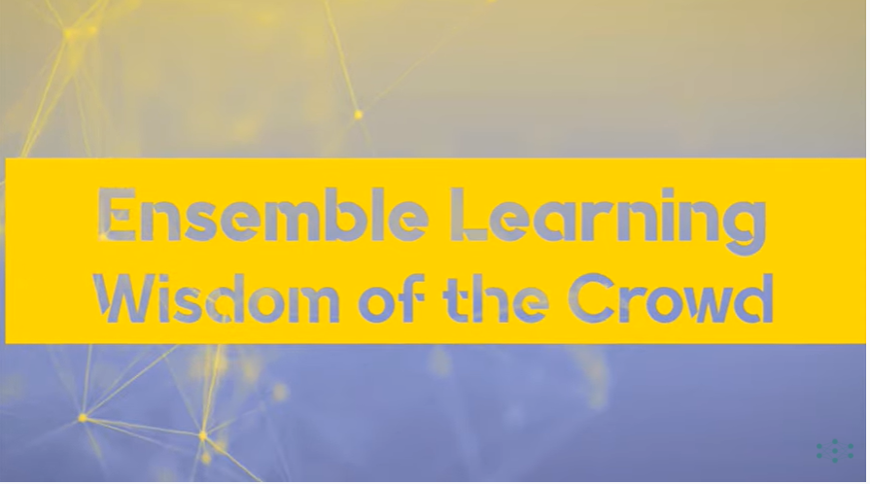
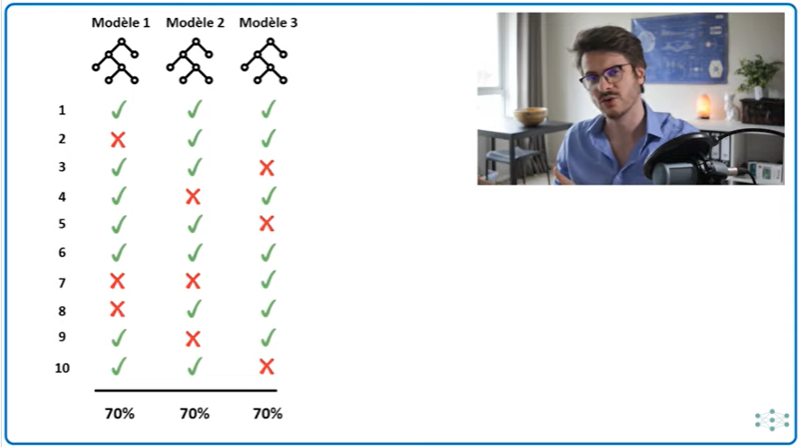
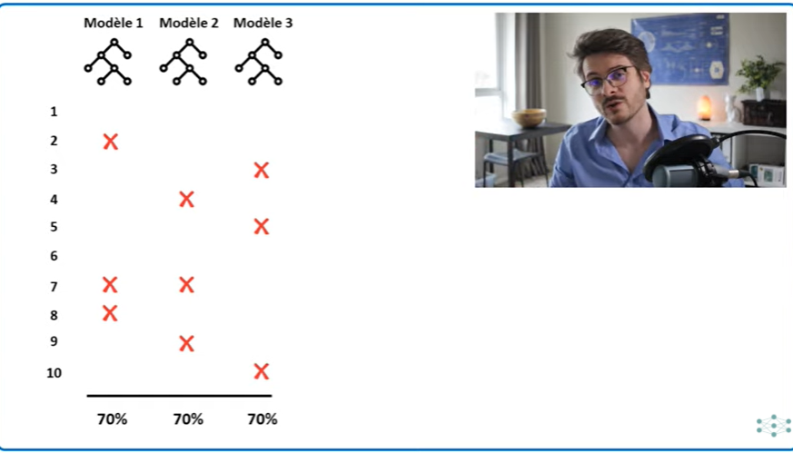
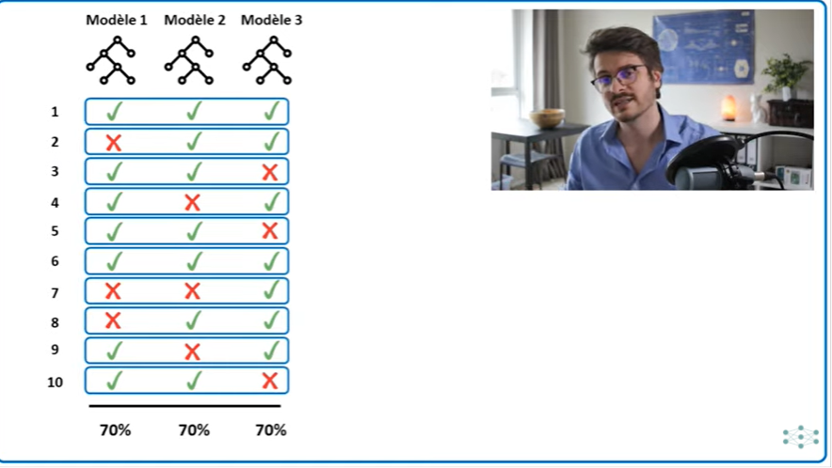

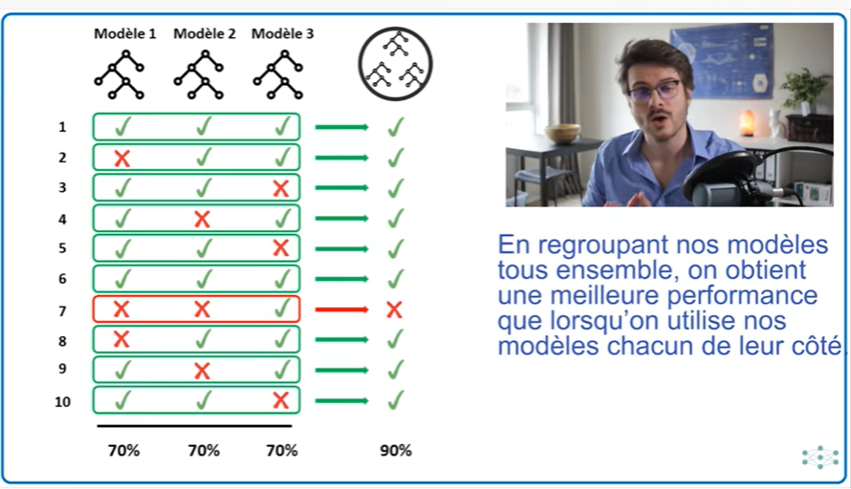
Pas au hasard :



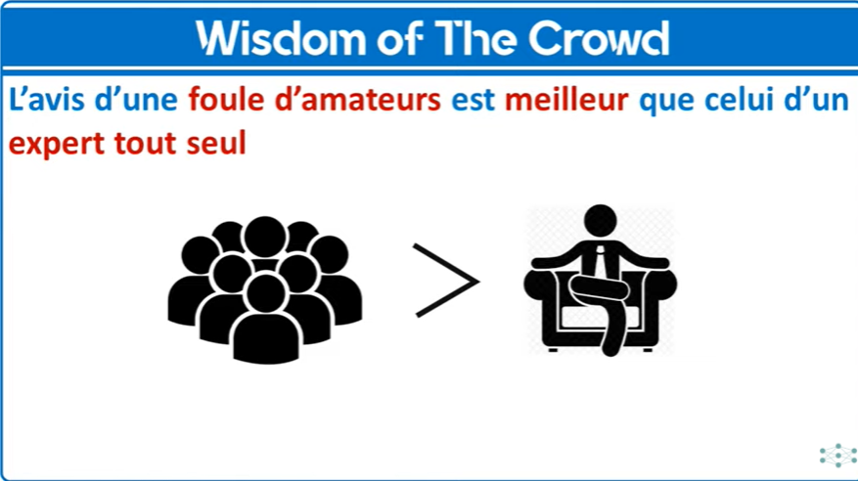
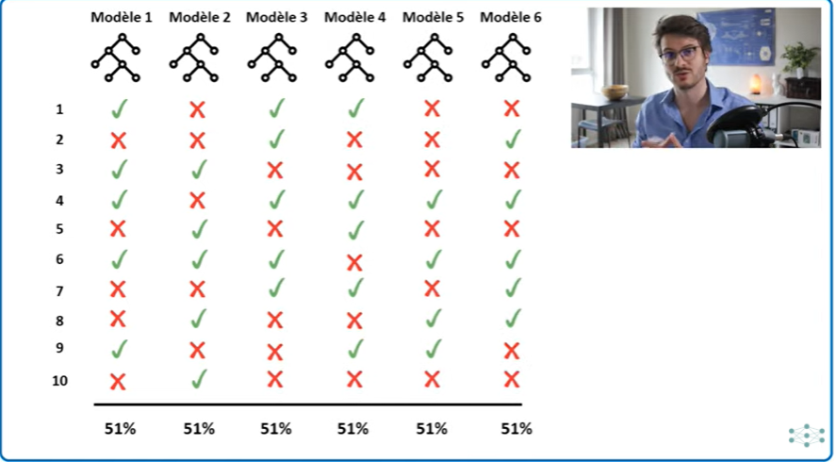

==> 91 % de bonnes réponses!

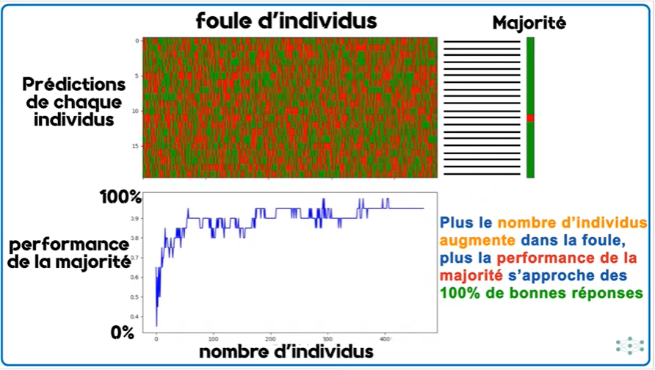

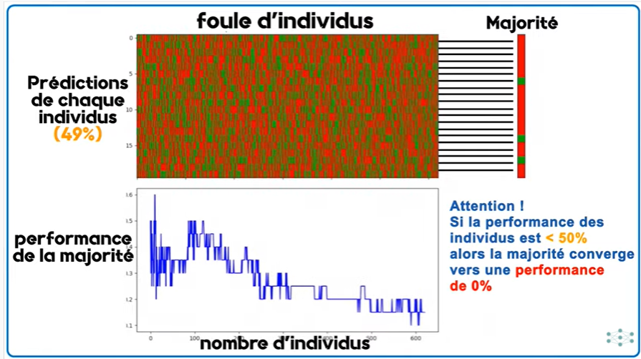

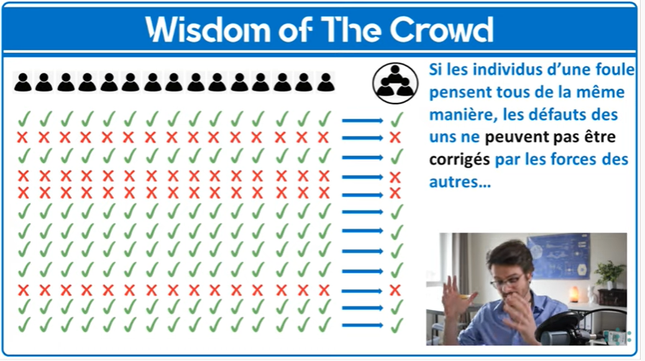
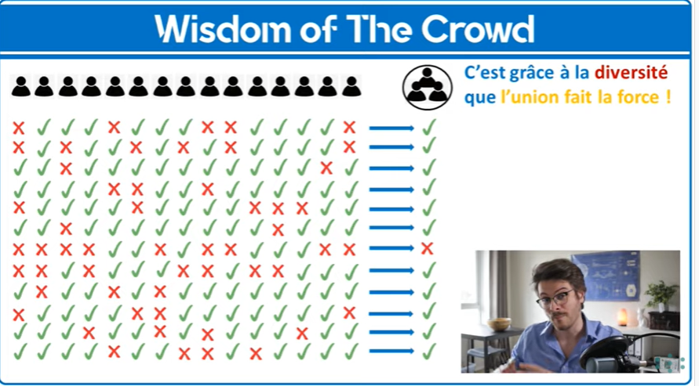

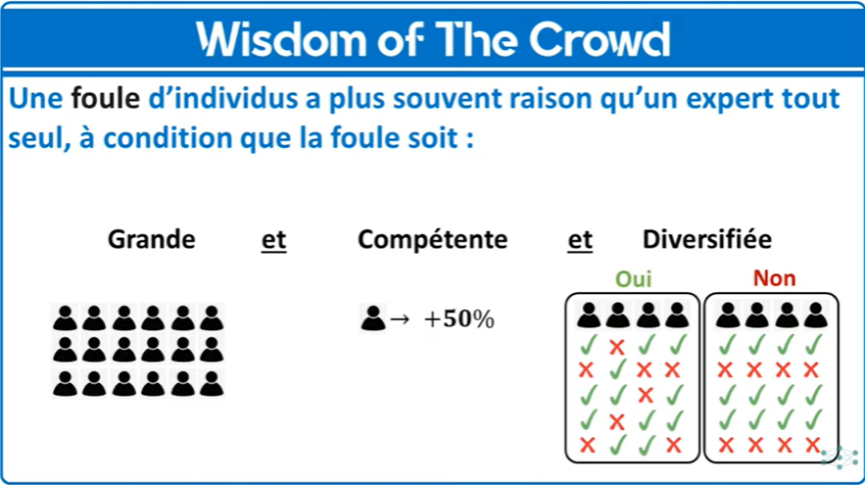


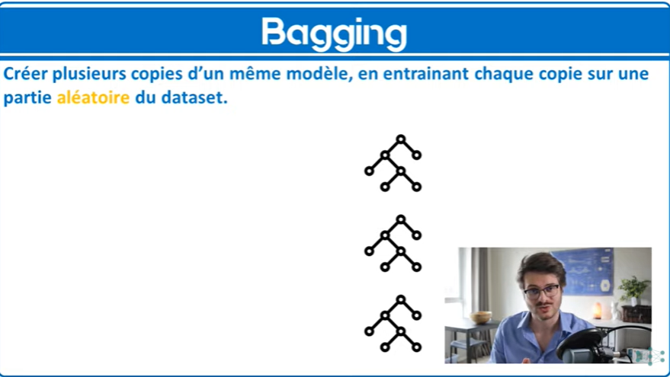
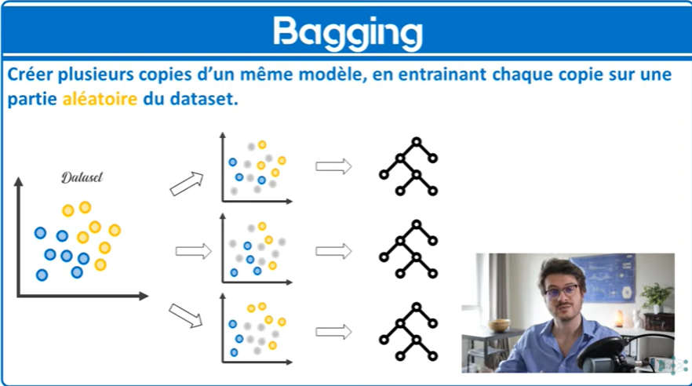

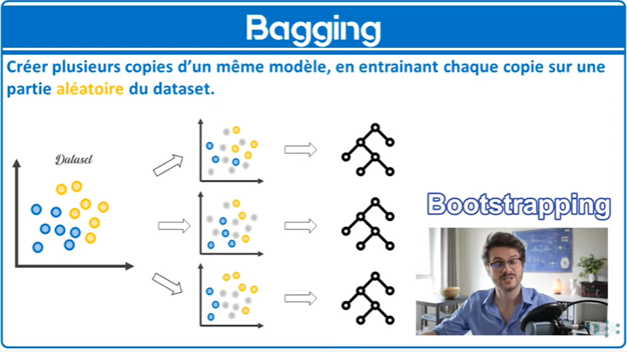
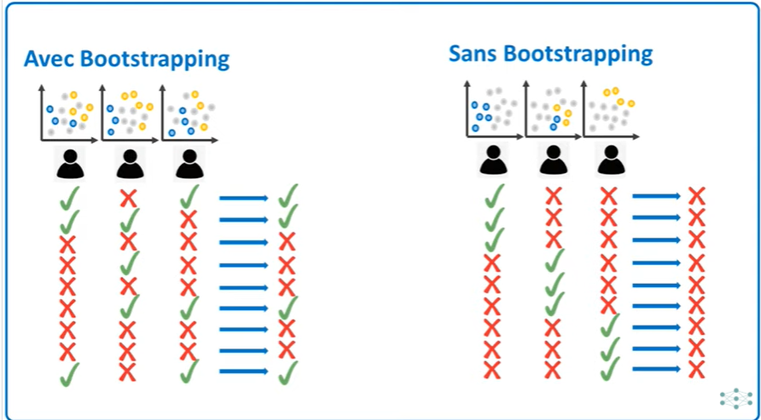
Bagging : créé plusieurs entités d'un même modèle et d'entrainer chacune de ces modèles (ex arbres de décisions) sur une porion aléatoire de notre dataset.
Technique d'échantillonage = bootstraping qui consiste à replacer après chaque tirage au sort les données
qui ont été sélectionnées dans le dataset.
On obtient alors une foule de modèles diversifiés car pas nourris par le même dataset, mais qui partagent certaines connaissances en commun.
Une fois qu'on a cette foule, on regroupe les résultats de chaque modèle pour faire notre prédiction finale.

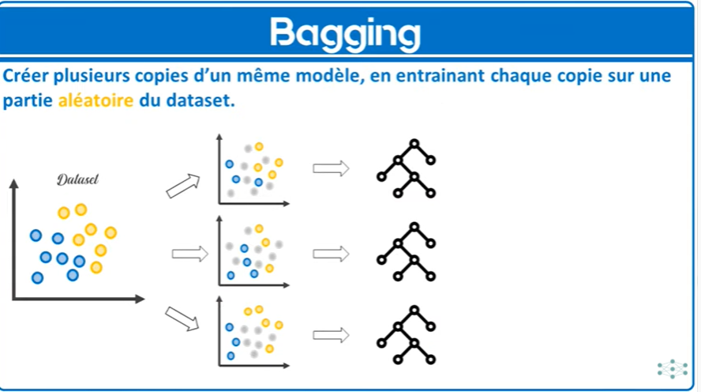
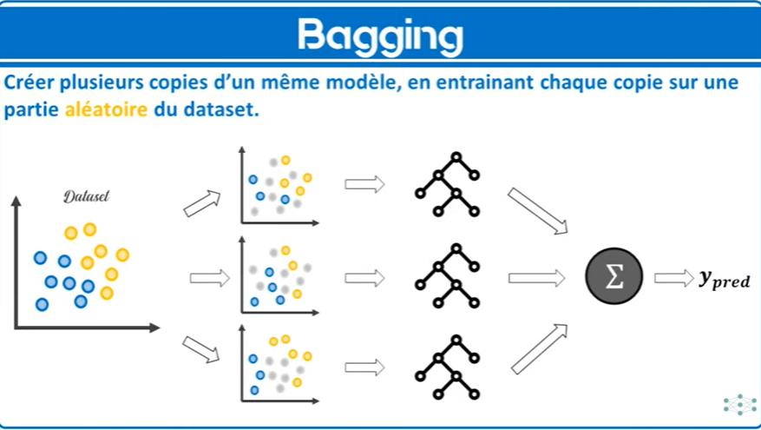
Le modèle le plus connu :

Autre méthode d'ensemble de données :technique du boosting.
L'idée est d'entraîner l'un après l'autre plusieurs modèles relativement faibles, en demandant à chaque modèle d'essayer de corriger les erreurs effectuées par son prédécesseur.
Du coup on obtient un ensemble de modèles parfaitement complémentaires dans lequel, les faiblesses des uns sont compensées par les forces des autres.

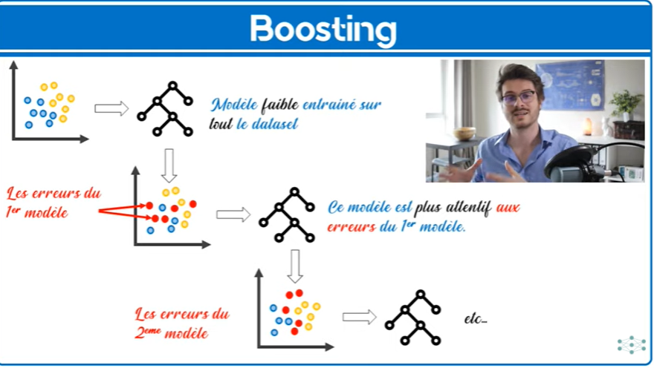
2 grands algorithmes :


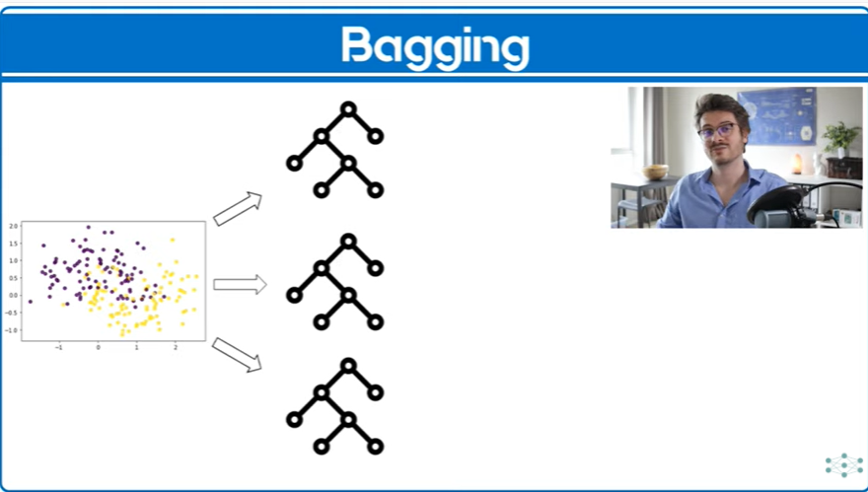
Modèles entrainés en parallèles

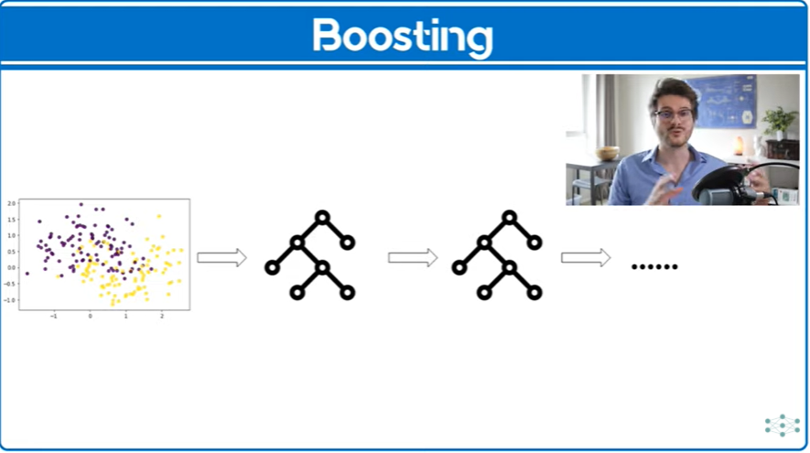
Modèles entraînés en séries.

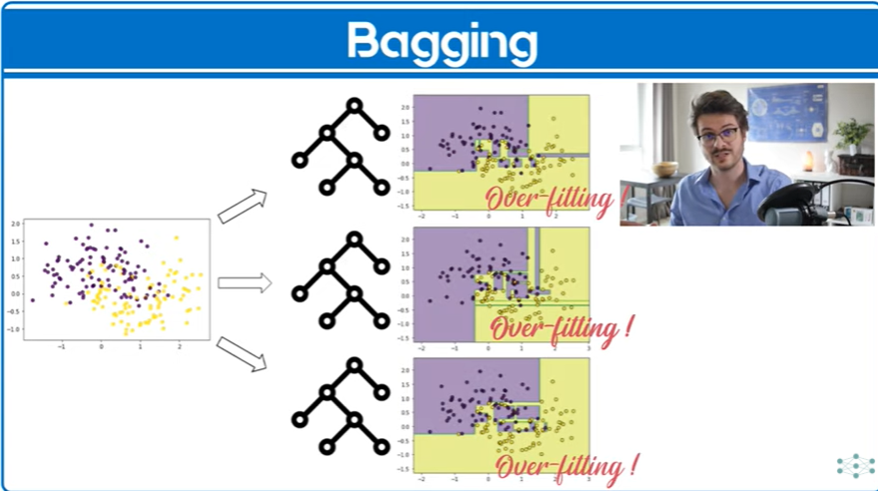
Modèles relativement forts et sont chacun en situation d'over-fitting don le fait de rassembler leurs prédictions permet de réduire la variance de la foule.

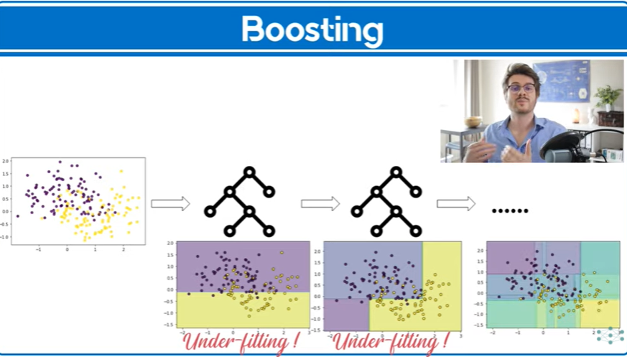

Modèles sont relativements faibles et en situation d'under-fitting mais en les construisant les uns par dessus les autres, on est capable de réduire le biasi de la foule.

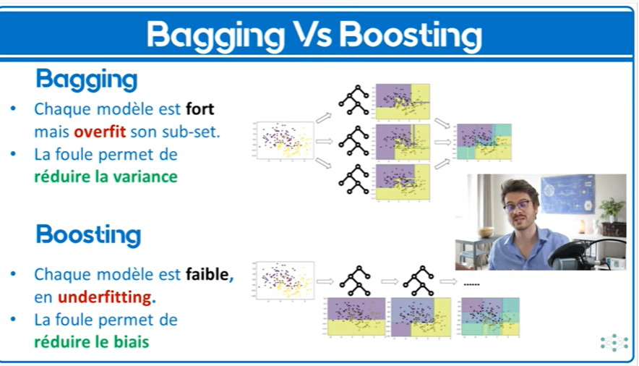
Modèles compétents, grands et diversifiés.
3ième méthode d'ensemble learning :

Stacking = entrainer un modèle de machine learning par dessus les prédictions de notre foule.
Au lieu de rassembler les prédictions de chaque modèle pour rassembler une prédiction majoritaire, on demande à un modèle d'apprendre à reconnaitre qui à tort et qui à raisons dans la foule pour lui-meêm prédire le résultat final

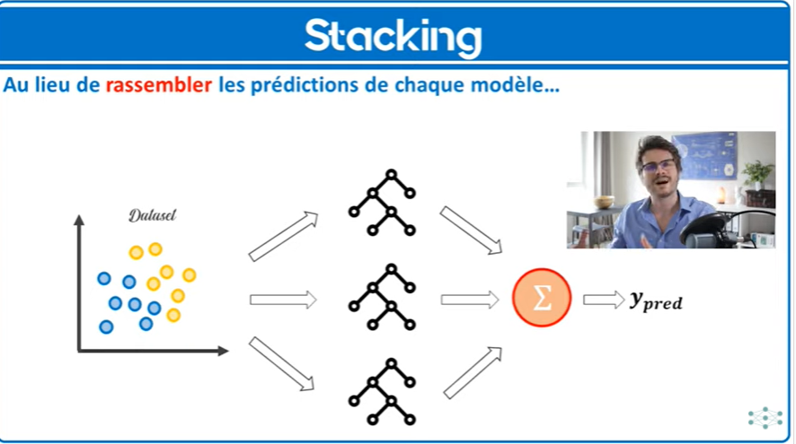
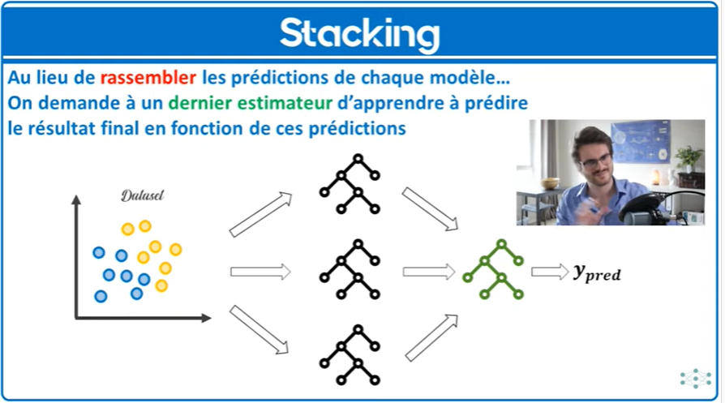

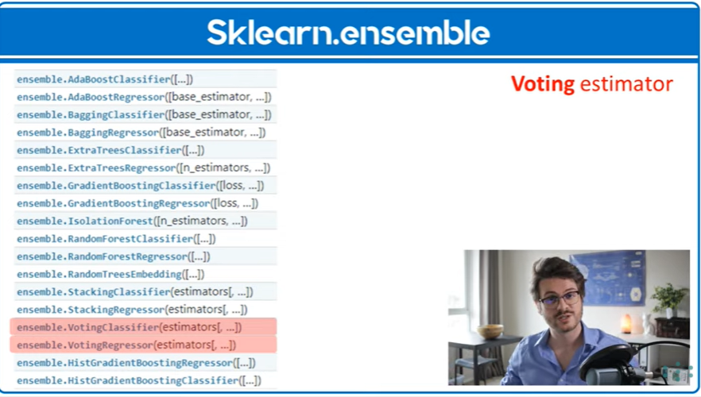
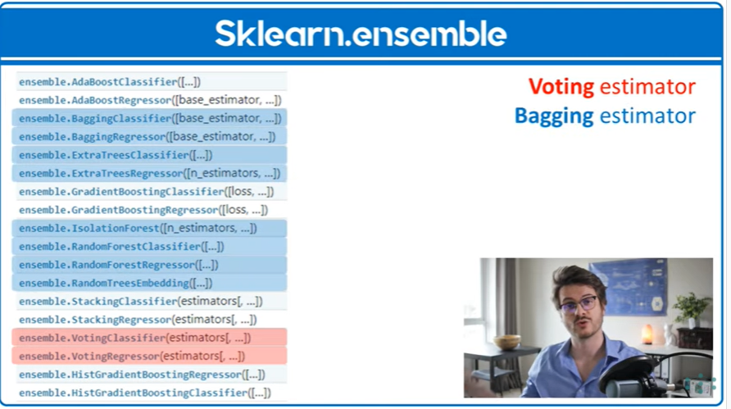

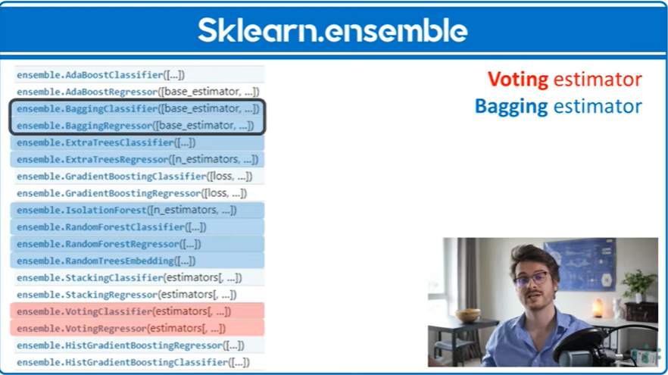
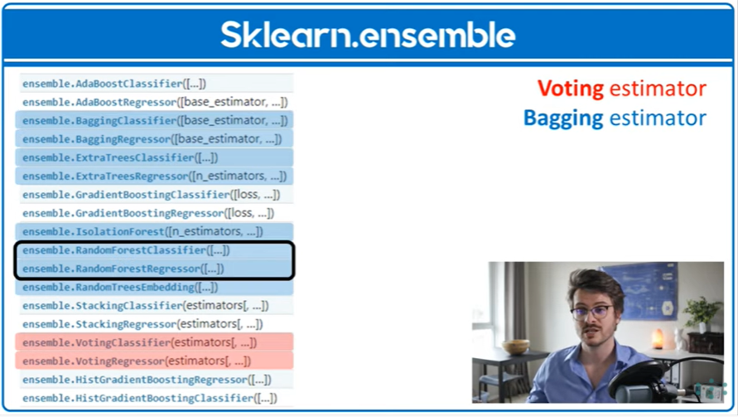

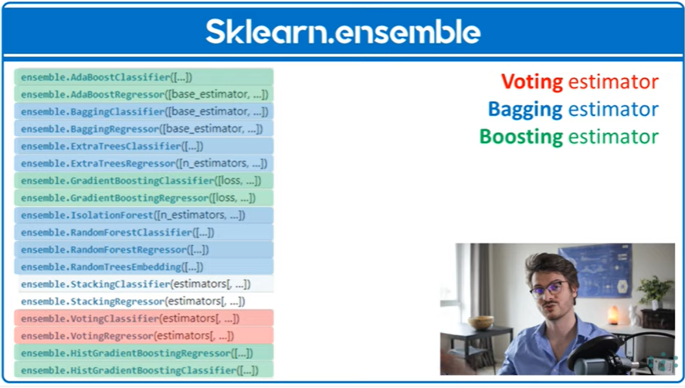
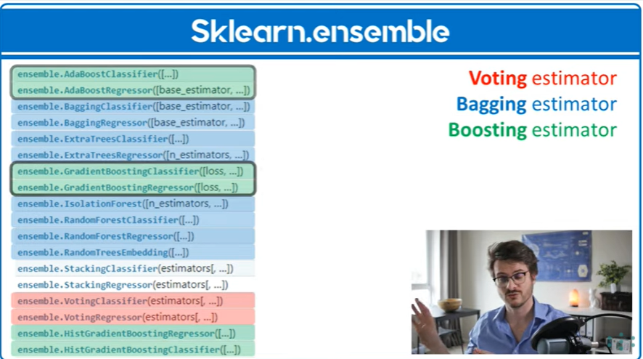

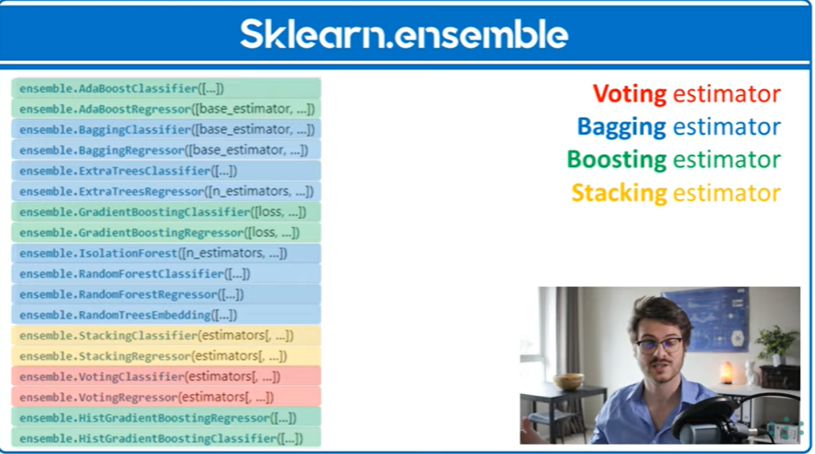
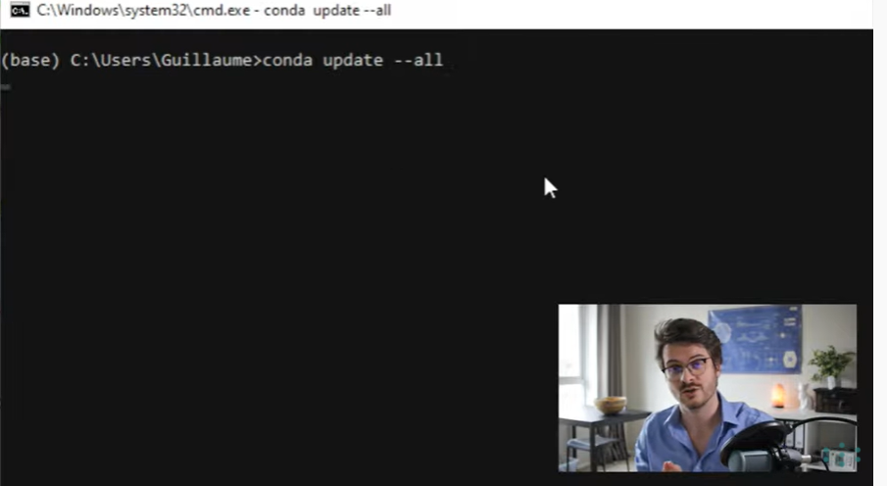

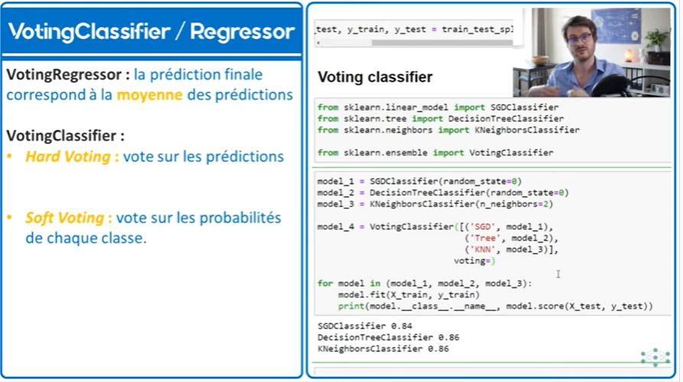
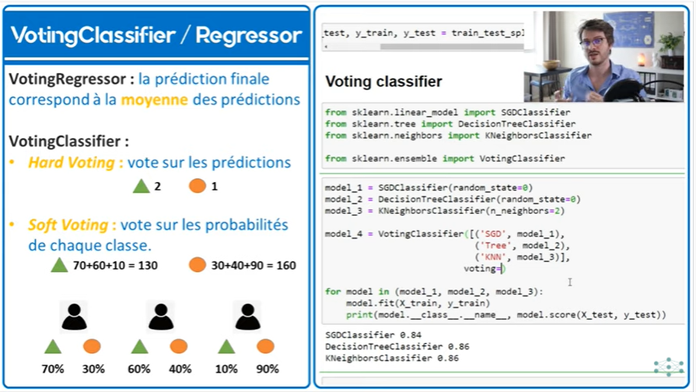


ENSEMBLE LEARNING
import numpy as np
import matplotlib.pyplot as plt
from sklearn.datasets import make_moons
from sklearn.model_selection import train_test_split

# génération d'un dataset
X, y = make_moons(n_samples=500, noise=0.3, random_state=0)
plt.scatter(X[:,0], X[:,1], c=y, alpha=0.8)
plt.show()

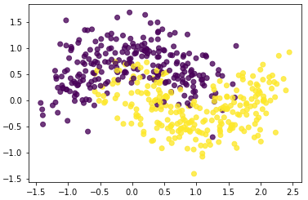

# création Train set et Test set
X_train, X_test, y_train, y_test = train_test_split(X, y, test_size=0.3,
random_state=0)

VOTING CLASSIFIER
from sklearn.linear_model import SGDClassifier
from sklearn.tree import DecisionTreeClassifier
from sklearn.neighbors import KNeighborsClassifier
from sklearn.ensemble import VotingClassifier

# les modèles qui vont être utiliséssur notre foule
model_1 = SGDClassifier(random_state=0)
model_2 = DecisionTreeClassifier(random_state=0)
model_3 = KNeighborsClassifier(n_neighbors=2)

# quel serait la performance de chaque modèle sur notre dataset?
for model in (model_1, model_2, model_3):
model.fit(X_train, y_train)
print(model.__class__.__name__, model.score(X_test, y_test)*100, '%')

SGDClassifier 84.0 %
DecisionTreeClassifier 86.0 %
KNeighborsClassifier 86.0 %

# ajout Voting classifier ajoute la liste des modèles utilisés
# passer la technique de vote utilisée hard (prédiction majoritaite)
# ou soft : accumuler les probabilités de chaque classe
model_4 = VotingClassifier([('SGD', model_1),
('Tree', model_2),
('KNN', model_3)],
voting='hard')

# quel serait la performance de chaque modèle sur notre dataset?
for model in (model_1, model_2, model_3, model_4):
model.fit(X_train, y_train)
print(model.__class__.__name__, model.score(X_test, y_test)*100, '%')
# 87% en utilisant l'ensemble des modèles

SGDClassifier 84.0 %
DecisionTreeClassifier 86.0 %
KNeighborsClassifier 86.0 %
VotingClassifier 87.33333333333333 %

# mais pas très utilisé car pas possible d'avoir une diversité
# ==> bagging ou bosting

BAGGING

from sklearn.ensemble import BaggingClassifier, RandomForestClassifier

BaggingClassifier
# base_estimator : utiliser un estimateur de base qu'on veut ex KNN
# n_estimators : préciser le nombre d'estimateur dans la foule par déf 100
model = BaggingClassifier(base_estimator=KNeighborsClassifier(),
n_estimators=100)
# entrainer le modèle
model.fit(X_train, y_train)
# tester le modèle
model.score(X_test, y_test)
# 89% donc meilleur qu'une simle technique de vote grace à la diversité

0.8866666666666667

RandomForestClassifier
# préciser seulement le nombre d'estimateur
# car par défaut base_estimateur = arbre de décision
model = RandomForestClassifier(n_estimators=100)

# entrainer le modèle
model.fit(X_train, y_train)
# tester le modèle
model.score(X_test, y_test)
# 87 %

0.8733333333333333

# meilleur résultat que BaggingClassifier mais il faut l'améliorer
# jouer sur max_depth profondeur des arbres
model = RandomForestClassifier(n_estimators=1000, max_depth=10)

# entrainer le modèle
model.fit(X_train, y_train)
# tester le modèle
model.score(X_test, y_test)
# 89% mais plus on augmente la profondeur, plus il faut de foule et plus
# le modèle est lent

0.8933333333333333

BOOSTING
from sklearn.ensemble import AdaBoostClassifier, GradientBoostingClassifier

AdaBoostClassifier
# préciser le nombre d'estimateurs
model = AdaBoostClassifier(n_estimators=100)

# entrainer le modèle
model.fit(X_train, y_train)
# tester le modèle
model.score(X_test, y_test)
# 88%

0.88

# ajouter hyperparamètre, changer estimateur de base, learning_rate...
# utiliser une GridSearchCv pour trouver les meilleurs hyperparametres

STACKING
from sklearn.ensemble import StackingClassifier

# entrainer un estimateur par dessus les prédictions des diff modèles

# les modèles qui vont être utiliséssur notre foule
model_1 = SGDClassifier(random_state=0)
model_2 = DecisionTreeClassifier(random_state=0)
model_3 = KNeighborsClassifier(n_neighbors=2)

model_4 = StackingClassifier([('SGD', model_1),
('Tree', model_2),
('KNN', model_3)],
final_estimator=KNeighborsClassifier())

# entrainer le modèle
model_4.fit(X_train, y_train)
# tester le modèle
model_4.score(X_test, y_test)
# 87%

0.8666666666666667

# Bagging : pour de l'over fitting
# Boosting : pour underfiting
# Stacking : très forte si on a entrainer x fois le modèle (la plus lente)

